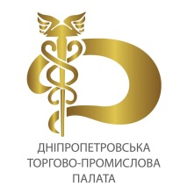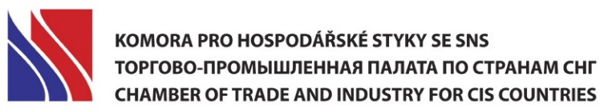

_________________________________________________________________________________

BUSINESS DEN UKRAJINY

Brno, Výstaviště, pavilon A3, sál Morava

9. října 2019 od 14.00 do 17.00 hod.

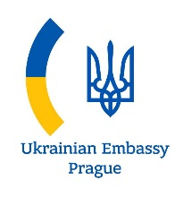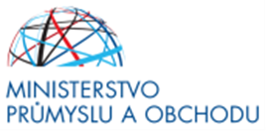

organizuje Komora pro hospodářské styky se SNS

ve spolupráci

s Velvyslanectvím Ukrajiny v ČR a OPK Dněpropetrovské oblasti Ukrajiny

za podpory Ministerstva průmyslu a obchodu ČR a Veletrhů Brno, a.s.

Program:
13.30 – 14.00 Registrace účastníků
14.00 – 14.05 Zahájení Business den Ukrajiny
14.05 – 14.15 Vystoupení předsedy představenstva Komory pro hospodářské styky se SNS, s.o.k. Františka Masopusta
14.15 – 14.45 Pozdravná vystoupení:
Vladimír Bärtl – náměstek ministra průmyslu a obchodu ČR
Yevhen Perebyinis - velvyslanec Ukrajiny v ČR
Miloslav Stašek, státní tajemník Ministerstva zahraničních věcí ČR
Prygunov Glib Oleksandrovič- předseda Dněpropetrovské oblastní rady
představitel Ministerstva ekonomického rozvoje a obchodu Ukrajiny
Vitalij Grygorovič Žmurenko – prezident Dněpropetrovské obchodní a průmyslové komory
14.45 – 15.00 Prezentace investičních a exportních možností Dněpropetrovské oblasti – Zatyšňak Valentina Viktorovna - ředitelka Dněpropetrovské investiční agentury
15.00 – 15.15 Prezentace služeb Dněpropetrovské obchodně průmyslové komory pro zahraniční firmy – Serhij Volodymyrovyč Kučerjavenko, viceprezident Dněpropetrovské obchodně průmyslové komory
15.15 – 15.25 Prezentace služeb EGAP a.s. pro české exportéry na Ukrajině - Jan Procházka, generální ředitel EGAP a.s.
15.25 – 15.45 Prezentace firem z Dněpropetrovské oblasti
15.45 – 16.00 Prezentace produktů ČEB a.s. pro české exportéry na Ukrajině
16.00 – 16.15 Novinky v ukrajinském zákonodárství, služby ve prospěch českých exportérů – Jan Kohout, partner PRK&Partners advokátní kancelář s.r.o.

Dvoustranná individuální jednání zúčastněných českých a ukrajinských firem

Zakončení Business dne Ukrajiny

Pracovní jazyky: ukrajinština a čeština (simultánní tlumočení)

Změna programu vyhrazena

Příloha: seznam ukrajinských firem z Dněpropetrovské oblasti

